5535dialoguesdivers4

fråga och svara hur mycket klockan är :

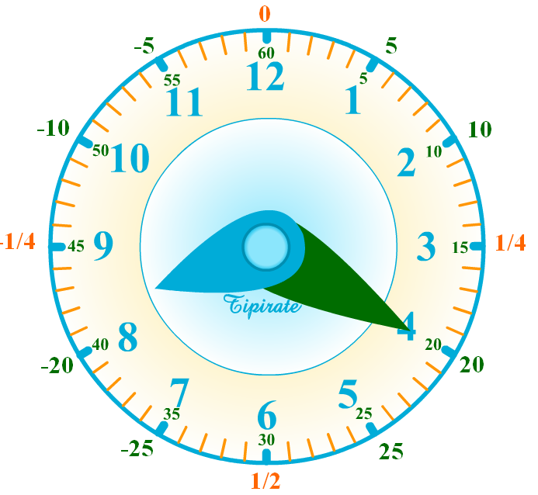 | 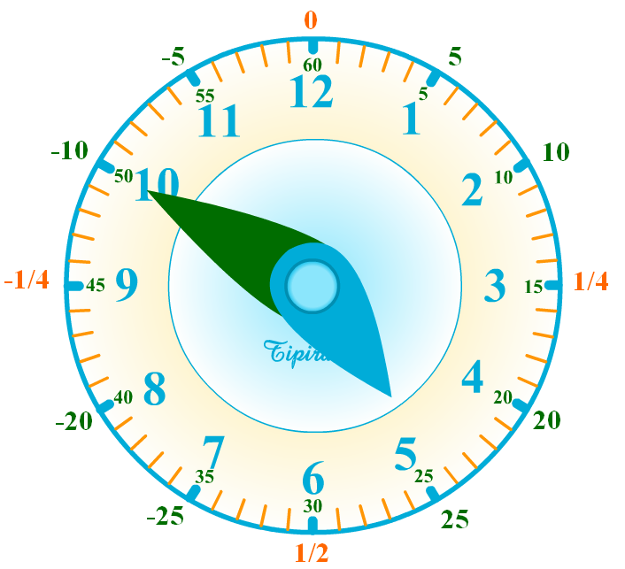 | 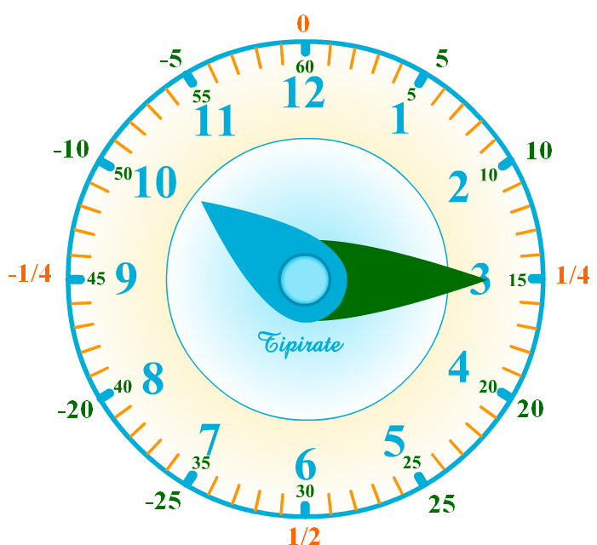 | 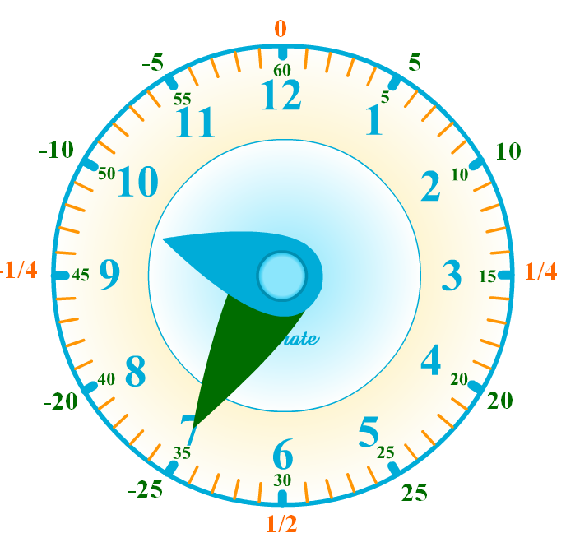
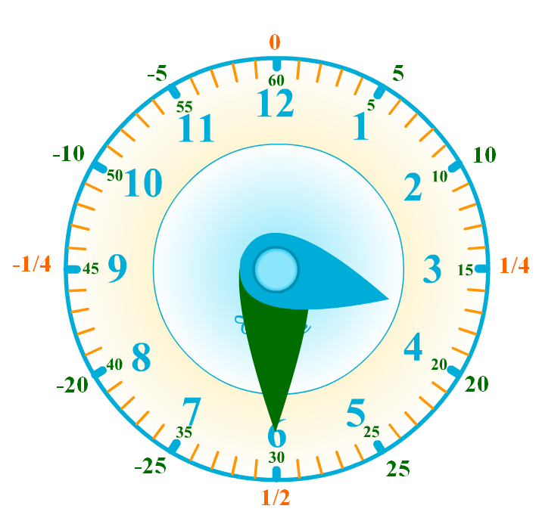 | 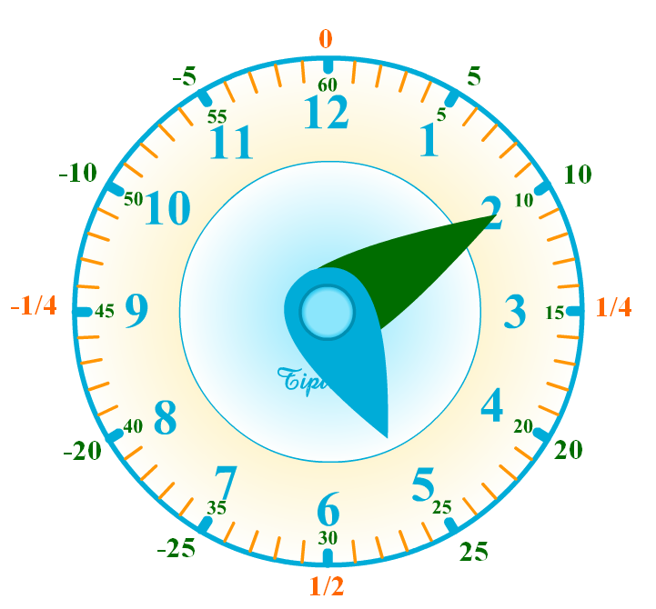 | 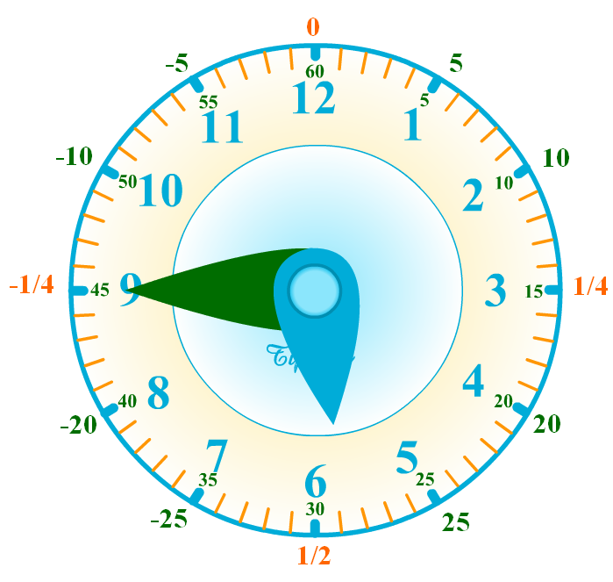 | 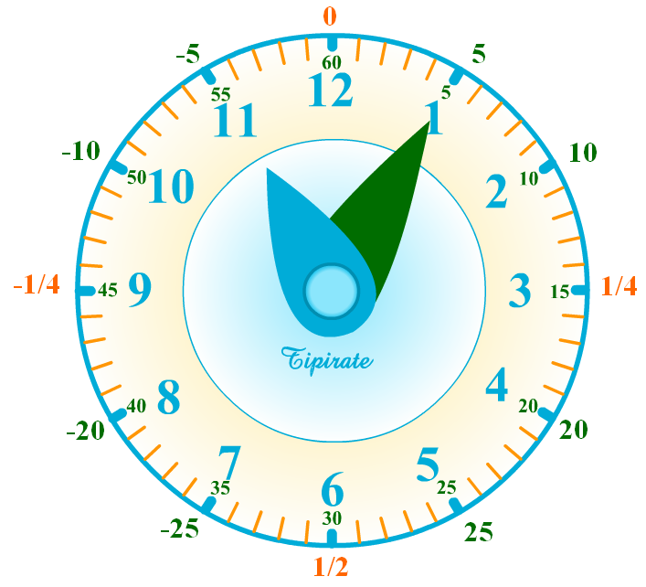

- vad
- det finns, finns det?
- vad är det på teve i kväll? (säg: vad finns det på teve i kväll?)
- titta på teveprogrammet som medföljer och säg några saker som går på teve och hur dags
- fråga om kompisen är törstig
- fråga vad det finns att dricka
- fråga vad kompisen vill dricka
- säg något du skulle vilja ha att dricka
- fråga om kompisen är hungrig
- svara att du är jättehungrig
- fråga vad kompisen vill äta
- fråga vad det finns att äta (att äta=à manger)
- säg något du gärna skulle vilja äta
- skriv i rätt form av min, mitt, din, ditt etc:

singulier |  |  |  | pluriel
masculin | féminin |  |  | masculin+féminin
 |  | min, mitt |  |  | mina
 |  | din, ditt |  |  | dina
 |  | hans, hennes, sin, sitt |  |  | hans, hennes, sina
 |  | vår(t) |  |  | våra
 |  | er(t) |  |  | era
 |  | deras |  |  | deras

 | pommes | fpl | mina äpplen |  |  | concombres | mpl | hennes gurkor
 | citron | m | din citron |  |  | ventre | m | min mage
 | poivrons | mpl | dina paprikor |  |  | oranges | fpl | deras apelsiner
 | citron vert | m | deras lime |  |  | mangue | f | hans mango

- Är det din tomat?
- Nej, det är inte min tomat
- Ok, det kanske är hans tomater
- Mina tomater är i deras väska
- Vill du ha min citron?
- Nej tack, jag har mina citroner
- Är ert äpple gott?
- Ja, men era äpplen är godare
- Deras persika är svart
- Mina persikor är gula

